МИНОБРНАУКИ РОССИИ
Санкт-Петербургский государственный
электротехнический университет
«ЛЭТИ» им. В.И. Ульянова (Ленина)
Кафедра САПР

отчет
по лабораторной работе №1
по дисциплине «Схемотехника»
Тема: Исследование RC-цепей

Студент гр. 3344 |  | Тукалкин.В.А
Студент гр. 3344 |  | Щербак М.С.
Студент гр. 3344 |  | Пачев Д.К.
Студент гр. 3344 |  | Святохо В.В.
Преподаватель |  | Андреев В.С.

Санкт-Петербург
2025

Цель работы
Исследование RC-фильтров нижних и верхних частот во временной и частотной областях.

Задачи
1) построить компьютерные модели RC-фильтров нижних и верхних частот в среде NI Multisim;
2) исследовать реакцию моделей при подаче на их вход различных гармонических сигналов с помощью виртуального осциллографа;
3) построить амплитудно-частотные характеристики (АЧХ) и фазо-частотные характеристики (ФЧХ) моделей с помощью виртуального плоттера Боде;
4) сконструировать схемы RC-фильтров нижних и верхних частот из реальных компонентов на макетной плате учебной станции NI ELVIS;
5) повторить со схемами RC-фильтров пункты 2 и 3 используя осциллограф и плоттер Боде учебной станции NI ELVIS;
6) сравнить характеристики компьютерных моделей и сконструированных схем и сделать выводы по проделанной работе.

Выполнение работы
- Теоретический расчёт частоты среза для ФНЧ:
$$f_{c}=\frac{1}{2πRC}=\frac{1}{2*3.14*119.3*2.2*{10}^{-6}}=606,7 Гц$$
- Построили схемы в NI Multisim
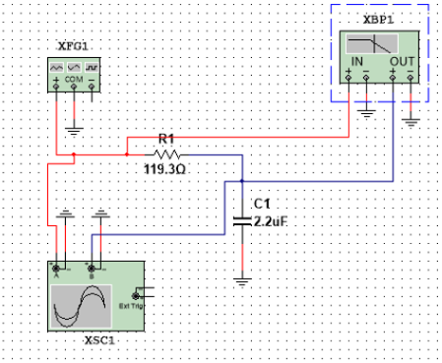
Рисунок 1 – схема RC-фильтра нижних частот (ФНЧ) в NI Multisim

- Исследовали реакцию модели при подаче на её вход различных гармонических сигналов с помощью виртуального осциллографа
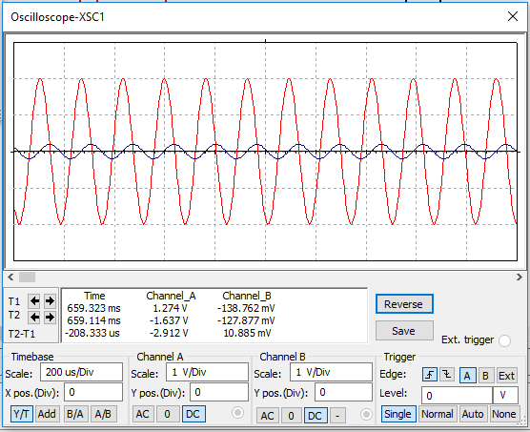
Рисунок 2 – значения осциллографа на ФНЧ

- Построили амплитудно-частотные характеристики (АЧХ) и фазо-частотные характеристики (ФЧХ) модели с помощью виртуального плоттера Боде;

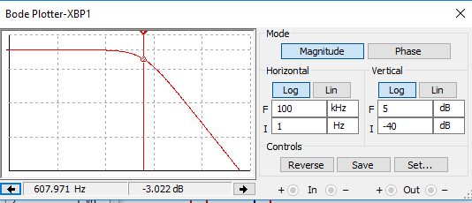
Рисунок 3 – АЧХ ФНЧ плоттера Боде

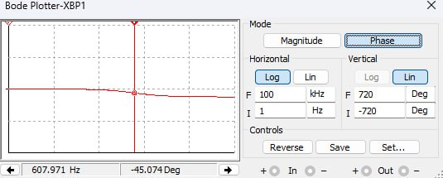
Рисунок 4 – ФЧХ ФНЧ плоттера Боде

Расчётные данные согласуются с данными из NI Multisim

- Для RC-фильтра верхних частот аналогично 1-4
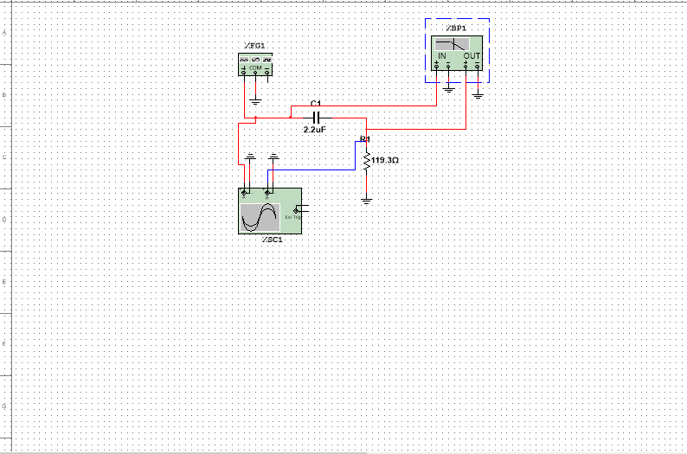
Рисунок 5 – схема RC-фильтра верхних частот (ФВЧ) в NI Multisim

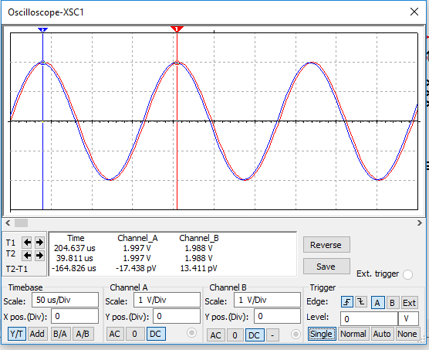
Рисунок 6 – значения осциллографа на ФВЧ
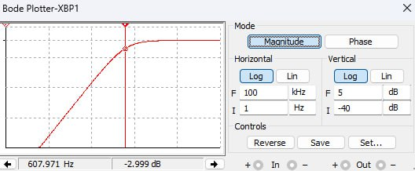
Рисунок 7 – АЧХ ФВЧ плоттера Боде

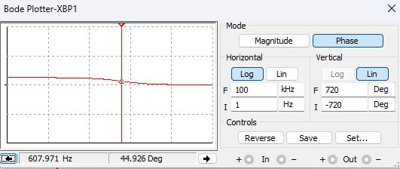
Рисунок 8 – ФЧХ ФВЧ плоттера Боде
Расчётные данные согласуются с данными из NI Multisim

- Взяли резистор (119.3 Ом) и конденсатор (2.2 µФ). Сконструировали схему RC-фильтра нижних частот из реальных компонентов на макетной плате учебной станции NI ELVIS;
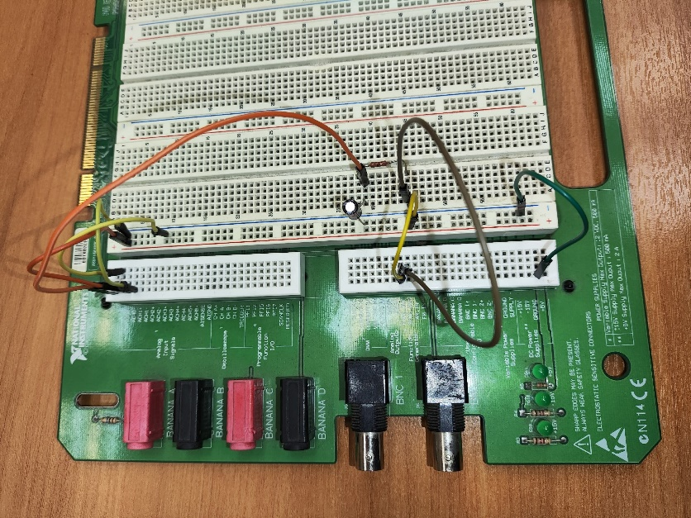
Рисунок 9 – фотография собранной схемы ФНЧ

- Повторили со схемой ФНЧ RC-фильтров пункты 2 и 3, используя осциллограф и плоттер Боде учебной станции NI ELVIS
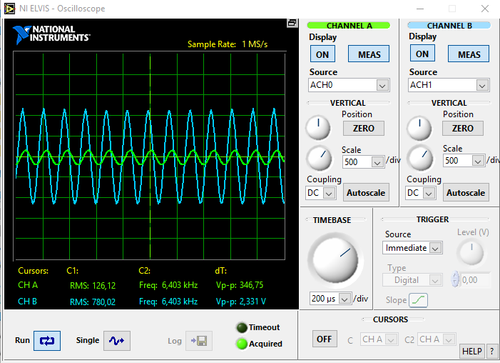
Рисунок 10 – осциллограф ФНЧ в NI ELVIS

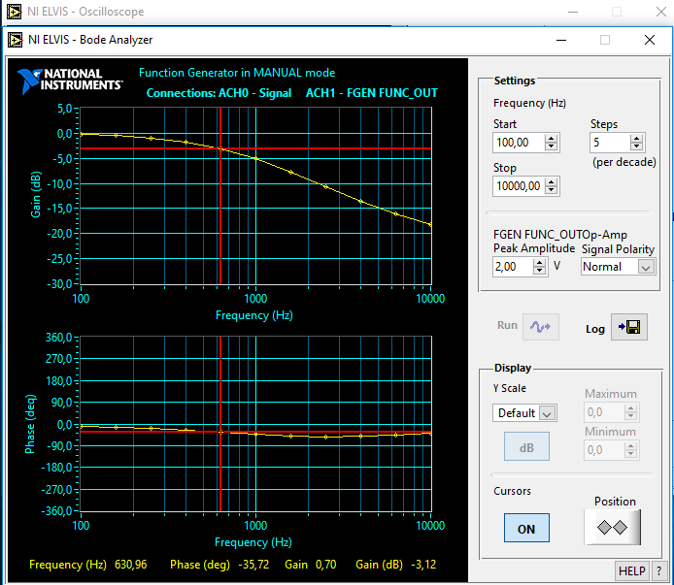
Рисунок 11 – плоттера Боде ФНЧ в NI ELVIS

- Для RC-фильтра верхних частот аналогично 6-7
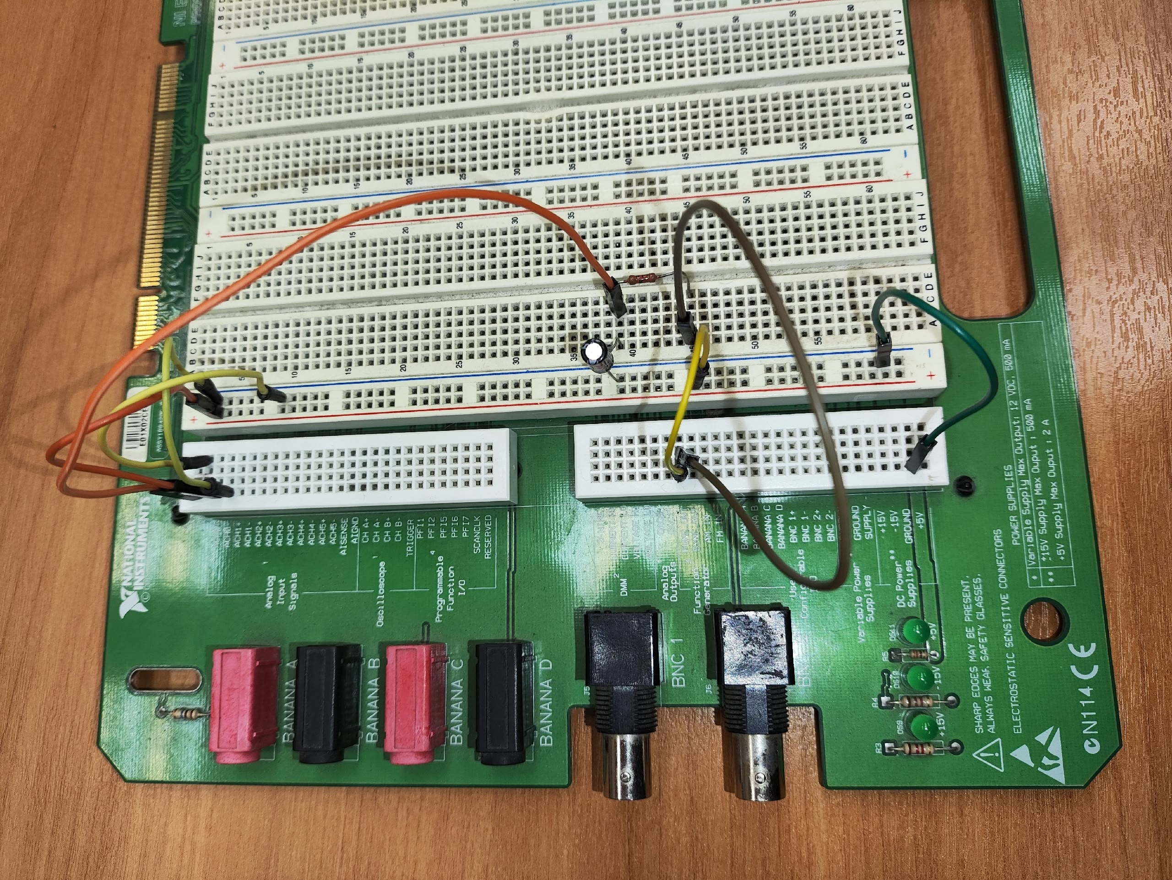
Рисунок 12 – фотография собранной схемы ФВЧ
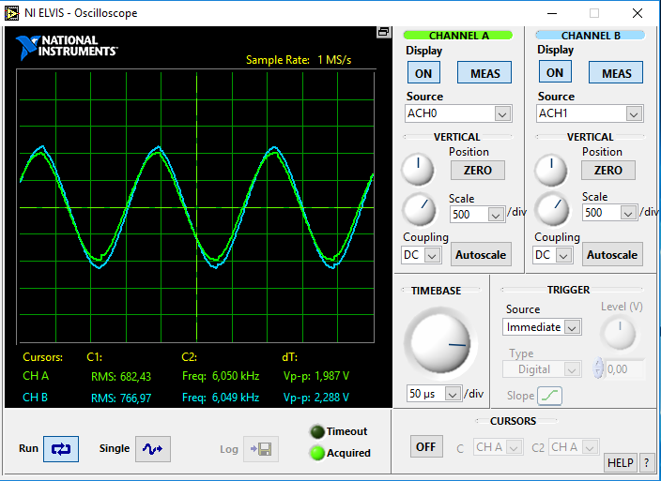
Рисунок 13 – осциллограф ФВЧ в NI ELVIS

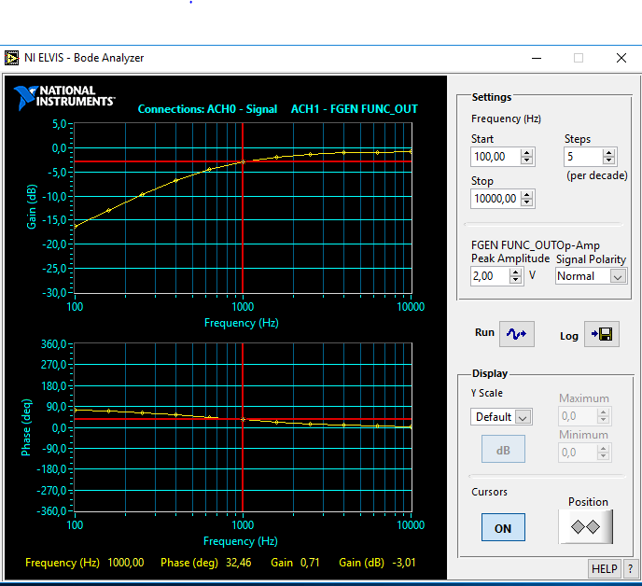
Рисунок 14 – плоттера Боде ФВЧ в NI ELVIS

- Сравнили характеристики компьютерных моделей и сконструированных схем для ФНЧ и ФВЧ.
Для ФНЧ данные согласуются, для ФВЧ заметно небольшое отклонение от теоретических данных. Причиной погрешности могли стать:
- несовершенства материала
- скрытые дефекты
- неточности измерительных приборов
- дефект макетной платы
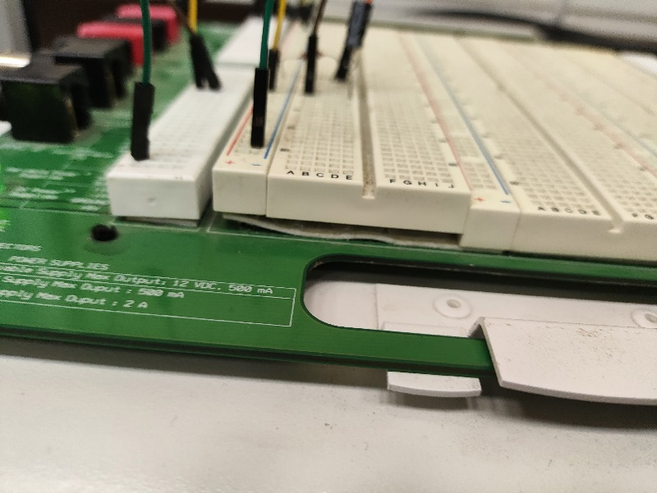
Рисунок 15 – фотография дефект макетной платы

Выводы
В ходе выполнения лабораторной работы были спроектированы компьютерные модели RC-фильтров верхних и нижних частот в среде NI Multisim. Также на макетных платах учебной станции NI ELVIS из реальных компонентов были собраны фильтры нижних и верхних частот соответственно.

Проведено исследование реакций компьютерной и реальной модели при подаче на вход гармонических сигналов с помощью осциллографа, а также построены амплитудно-частотные и фазо-частотные характеристики с помощью плоттера Боде.

